


RG-SEC-02-03
VERSIÓN 6
Colegio “Villa de las Flores” S.C.
“Ofreciendo una formación integral para toda la vida”
www.cvf.edu.mx

PLAN DE CLASE/NOTA TÉCNICA
NIVEL: SECUNDARIA
Lunes 17 de Octubre de 2022

1.- NOMBRE DEL PROFESOR: ENRIQUE MONCIÑO SANDOVAL GRADO: 1 GRUPO: A -B
2.- ASIGNATURA: MUSICA
3.- TRIMESTRE: 1
4.- SEMANA: 17 AL 21 DE OCTUBRE 2022
5.- TIEMPO:50 MIN
6.- TEMA: INICIACION MUSICAL (VIOLIN)
7.- PROPÓSITOS: SOLFEO/REPERTORIO/HISTORIA

8.- COMPETENCIA: LECTURA DE EJERCICIOS EN CLAVE DE SOL
9.- APRENDIZAJE ESPERADO: LECTURAS EJERCICIOS EN CLAVE DE SOL, BIOGRAFIA Y MOMENTO HISTORICO DE JOHANN SEBASTIAN BACH Y APORTACIONES.
10.- CONTENIDOS: REPASO

11.- RECURSOS: SEGUNDA PARTE DEL EJERCICIO LIGTHY ROADS DE VIOLIN ZUSUKY 1, BIOGRAFIA DE JOHANN SEBASTIAN BACH, EJERCICIOS DE LECTUR DE GEORGE DANDELOT.
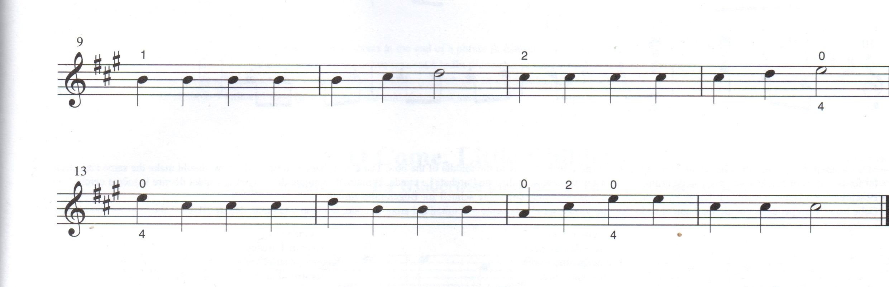

12.- MATERIALES: EJERCICIOS 1 SEGUNDA PARTE DE VIOLIN NUMERO 1 DE SUZUKI Y 2 DEL LIBRO DE SOLFEO DE GEORGE DANDELOT (REPASOS)

14.- IMPLEMENTACIÓN DE ACCIONES DEL P.E.M.C. EN PROCESO DE AUTORIZACION.

15.- INICIO: SE COMIENZA SEGUNDA PARTE DEL EJERCICIO 2 SEGUNDA PARTE, SE TOMA COMO BASE EL CONTEXTO EN EL TEMA DE LA APARICION DEL TRABAJO DE JOHANN SEBASTIAN BACH EL CONTRAPUNTO.
- Actividad rompe hielo: PREGUNTAS ABIERTAS SOBRE LAS DIFICULTADES DE LA SEGUNDA PARTE DEL EJERCICIO EJEMPLOS, REPASAR BIOGRAFIA DE JOHANN SEBASTIAN BACH .

16.- DESARROLLO: SE EXPLICA COMO DESARROLLAR LA SEGUNDA PARTE DEL EJERCICO EN LA TRASTIERA DEL VIOLIN.

17.- CIERRE:
Actividad y Tipo de organización: Individual ( X ) Equipo ( ) Grupal ( )
SE EFECTUAN EJEMPLO DE COMO DIGITAR SOBRE LA TRASTIERA LA SEGUNDA PARTE DEL EJERCICIO ANTES MENCIONADO.

18.- EVALUACIÓN: Autoevaluación ( ) Coevaluación ( ) Heteroevaluación ( X )
SE EVALUA LA ATENCION ALAS NOTAS QUE DAN LA METRICA Y LA DIGITACION DEL EJERCICIO ANTES MENCONADO.
- ACTITUDINAL:
- CONCEPTUAL: CONCEPTO DE DIGITACION.
- PROCEDIMENTAL: RECONOCER CUALES SON LOS PUNTOS BASICOS DE LA ARMADURA.

19.- TAREA:
TODAS LAS TAREAS SON LOS EJERCICIOS MENCIONADOS EN ESTA NOTA TECNICA A DESARROLLAR EN CASA TODOS LOS DIAS AL MENOS 30 MINUTOS.

VoBo. Dirección Escolar VoBo. Profesor

____________________________ ____________________

L

Como todo conflicto, la guerra fría tenía que terminar, aquí están los principales motivos por los que se puso fin a este estado de tensión que tuvo al mundo desde 1947 a 1991

DESARROLLO:

Como todo conflicto, la guerra fría tenía que terminar, aquí están los principales motivos por los que se puso fin a este estado de tensión que tuvo al mundo desde 1947 a 1991

DESARROLLO:

